Základní škola a Mateřská škola Brumovice, okres Břeclav, příspěvková organizace
Jídelní lístek Týden od: 17. 4. 2023 do: 21. 4. 2023
17. 4. 2023
Pondělí | 1a,7 | Přesnídávka | krupice, šťáva
 | 1a,3,9 | Polévka | fazolová s noky
 | 1a,3,7 | Oběd | špagety s rajčatovou omáčkou a tvrdým sýrem, šťáva
 | 1ab,7 | Svačina | kmínový chléb s česnekovo-sýrovou pomazánkou, zelenina, šťáva

18. 4. 2023
Úterý | 1b,6,7,10,11,13 | Přesnídávka | celozrnný chléb se sýrem Almette, ovoce, ochucené mléko
 | 1a,9 | Polévka | brokolicová s kuskusem
 | 4,7 | Oběd | filé na bylinkách, bramborová kaše, ZŠ kompot, šťáva
 | 1ab,7 | Přesnídávka | žitnopšen. chléb s nivovou pomazánkou, zelenina, šťáva

19. 4. 2023
Středa | 1ab,3 |  | Přesnídávka |  | žitnopšen.chléb ve vajíčku, zelenina, šťáva
 | 1a |  | Polévka |  | gulášová
 | 1a,3,7,12 |  | Oběd |  | škubánky s mákem, ZŠ ovoce, bílá káva
 | 1ac,7 |  | Svačina |  | bulka s paštikovou pomazánkou, ovoce, šťáva
20. 4. 2023

Čtvrtek | 1ac,7 |  | Přesnídávka |  | rohlík s ovocnou pomazánkou, mléko
 | 1a,9 |  | Polévka |  | houbová s bramborem
 | 1ab,7 |  | Oběd |  | kuřecí guláš, žitnopšen.chléb, okurek, voda
 | 1ab,7 |  | Svačina |  | žitnopšen.chléb s pomazánkovým máslem a mrkví, šťáva

21. 4. 2023
Pátek | 1a,3,7 | Přesnídávka | vánočka, ovoce, mléko
 | 1e,9 | Polévka | zelňačka
 | 1a,3,7 | Oběd | švédské masové kuličky, opékané brambory, obloha, šťáva
 | 1ab,7 | Svačina | kmínový chléb s pomazánkou z červené řepy, šťáva

Jídlo je určené k okamžité spotřebě.
Pitný režim je zajištěný celý den! Denně je k obědu možnost výběru šťávy, vody nebo mléka.
Změn jídelníčku vyhrazena.

Zodpovídá: vedoucí ŠJ Veronika Veselá
Vaří: Eva Hájková, Martina Stejskalová
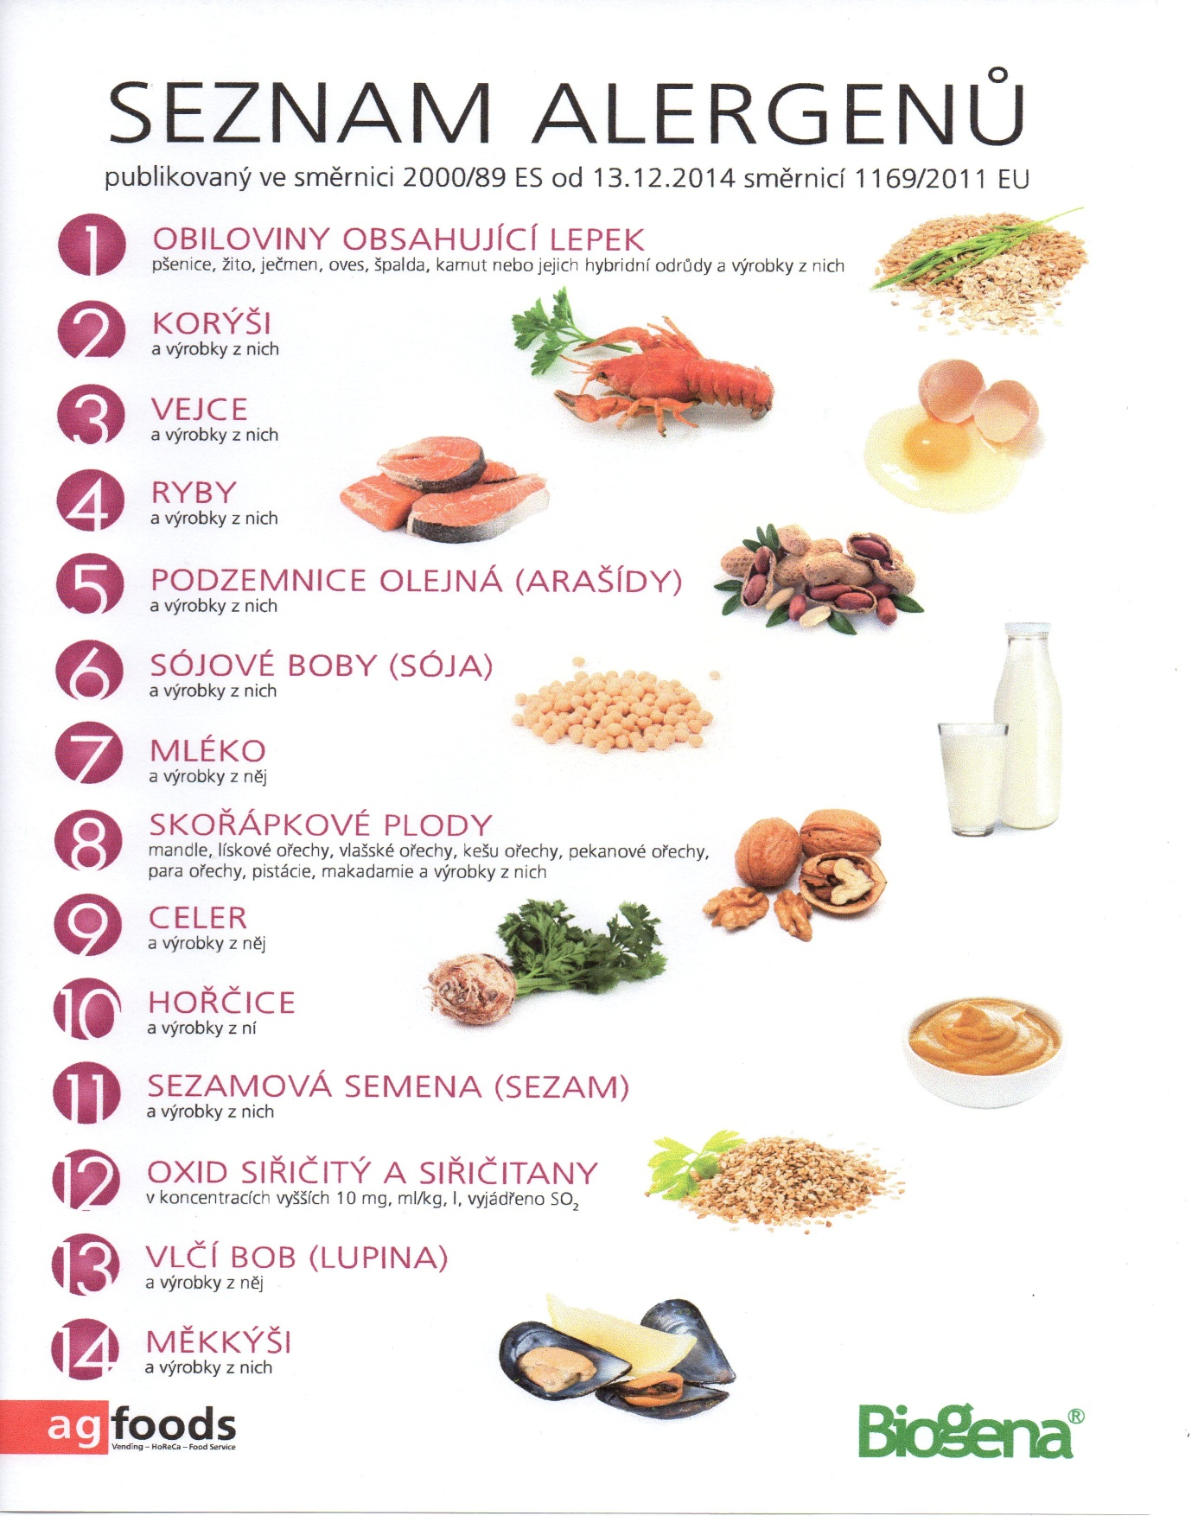

OBILOVINY OBSAHUJÍCÍ LEPEK: 1 a) pšenice
b) žito
c) ječmen
d) oves
e) špalda
f) kamut

